ΑΡΧΗΓΕΙΟ ΛΙΜΕΝΙΚΟΥ ΣΩΜΑΤΟΣ – ΕΛΛΗΝΙΚΗΣ ΑΚΤΟΦΥΛΑΚΗΣ
ΔΙΕΥΘΥΝΣΗ ΗΛΕΚΤΡΟΝΙΚΗΣ ΔΙΑΚΥΒΕΡΝΗΣΗΣ ΚΑΙ ΕΠΙΚΟΙΝΩΝΙΩΝ
ΤΜΗΜΑ Β΄

ΟΔΗΓΟΣ ΧΡΗΣΗΣ 7
Διαχείριση δηλώσεων συμμόρφωσης

1. Από το αντίστοιχο μενού της διαδικασίας που έχετε εκκινήσει επιλέξτε ΄΄Εισφορές΄΄ :

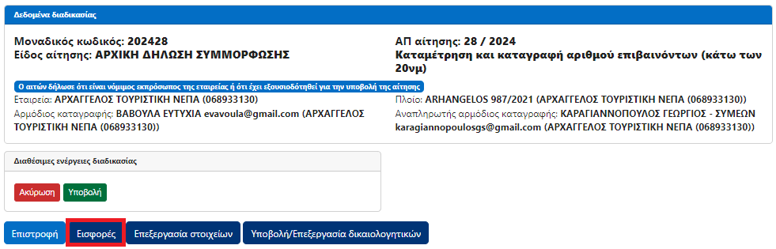

2. Από την καρτέλα στην οποία θα μεταφερθείτε αυτόματα μπορείτε :

α. να δηλώσετε τα στοιχεία του e-παραβόλου ή να το εκδώσετε μέσω της εφαρμογής
β. να δηλώσετε τα στοιχεία του αποδεικτικού εξόφλησης υπέρ ΕΚΟΕΜΝ και να το επισυνάψετε

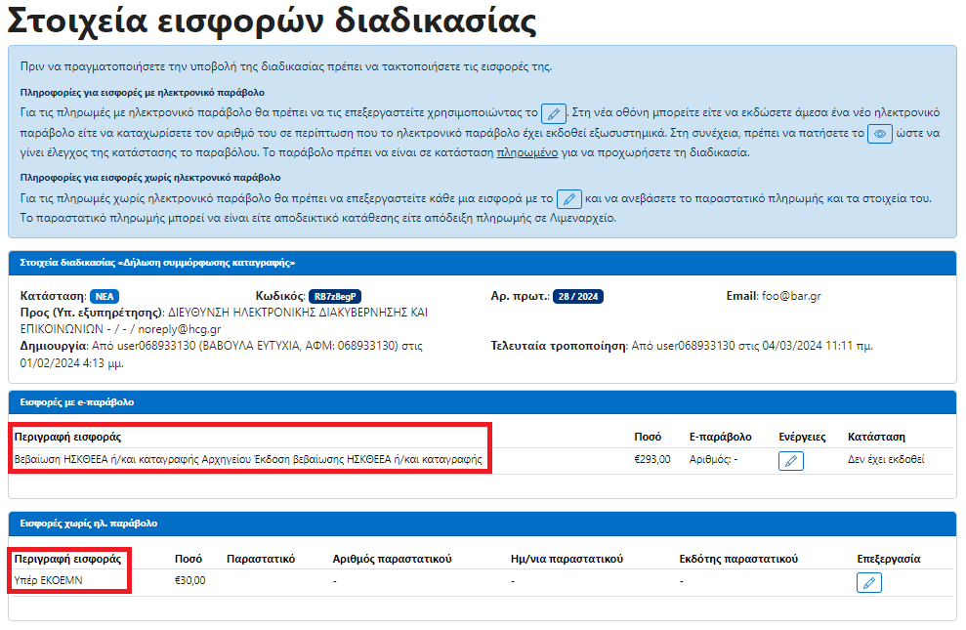

3. Για να δηλώσετε τα στοιχεία του e-παραβόλου ή να το εκδώσετε μέσω της εφαρμογής, επιλέξτε στην ενότητα ΄΄Εισφορές με e-παράβολο΄΄ :

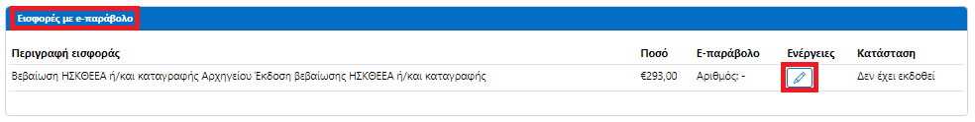

α. από την σελίδα στην οποία θα μεταφερθείτε αυτόματα μπορείτε, είτε να δηλώσετε τα στοιχεία του e-παραβόλου που έχετε ήδη εκδώσει κει εξοφλήσει, ή να το εκδώσετε μέσω της εφαρμογής :

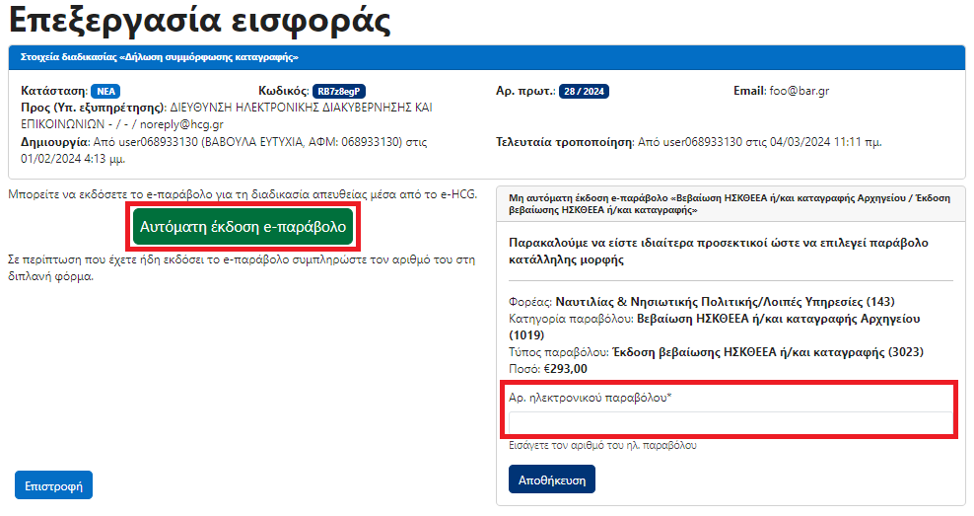

β. εάν έχετε ήδη εκδώσει το e-παράβολο μέσω της εφαρμογής της ΓΓΠΣ , καταχωρείστε τον κωδικό του στο αντίστοιχο πεδίο και πατήστε αποθήκευση :

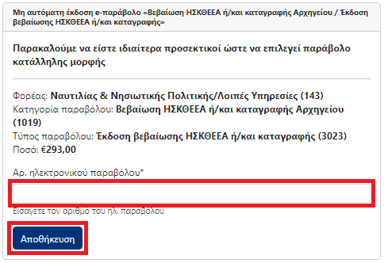

γ. εφόσον δεν έχετε εκδώσει ήδη το e-παράβολο και επιθυμείτε να το εκδώσετε μέσω της εφαρμογής, επιλέξτε ΄΄Αυτόματη έκδοση e-παραβόλου΄΄ :

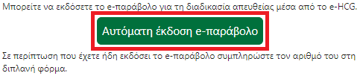

δ. στην ειδική φόρμα καταχώρησης στοιχείων στην οποία θα μεταφερθείτε αυτόματα, καταχωρήστε τα στοιχεία της εταιρείας για την οποία υποβάλλεται η δήλωση συμμόρφωσης και επιλέξτε ΄΄Δημιουργία e-παραβόλου΄΄ :
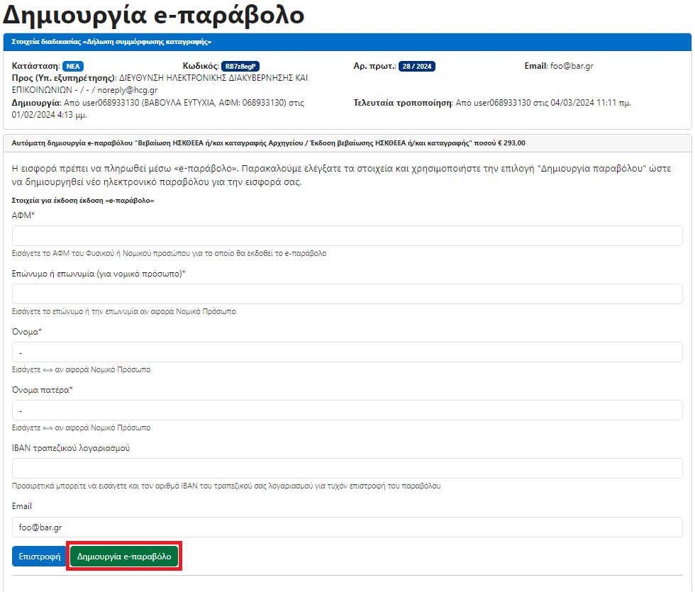
Εφόσον επιθυμείτε να έχετε την δυνατότητα επιστροφής του ποσού σε τραπεζικό λογαριασμό σε περίπτωση επιστροφής του e-παραβόλου θα πρέπει να καταχωρήσετε υποχρεωτικά και τον ΙΒΑΝ του λογαριασμού στον οποίο επιθυμείτε να κατατεθεί το επιστρεφόμενοι ποσό.

Σημειώνεται ότι, σε περίπτωση εταιρειών χωρίς Ελληνικό ΑΦΜ, το e-παράβολο δύναται να εκδίδεται στο όνομα του ναυτικού πράκτορα του πλοίου.

ε. αφού επιστρέψετε στην καρτέλα διαχείρισης εισφορών, επιλέξτε ώστε να διενεργηθεί ο έλεγχος πληρωμής του e-παραβόλου
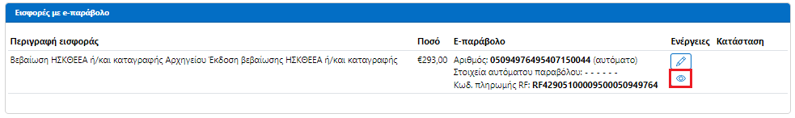

Από το αναδυόμενο παράθυρο επιλέξτε ΄΄Εντάξει΄΄ :

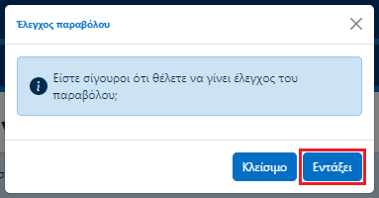

Κατά την διάρκεια του ελέγχου θα σας εμφανίζεται το ακόλουθο μήνυμα :

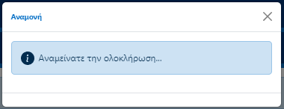

Μετά την ολοκλήρωση του ελέγχου, το αποτέλεσμα θα σας εμφανίζεται στην βασική καρτέλα διαχείρισης εισφορών στο πεδίο ΄΄Κατάσταση΄΄ :
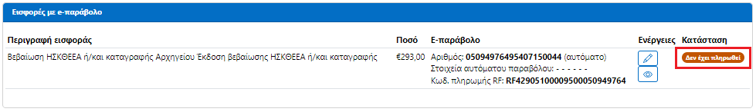

Σημειώνεται ότι η δήλωση δεν δύναται να υποβληθεί εφόσον το παράβολο δεν εμφανιστεί ως ΄΄Πληρωμένο΄΄

στ. αφού ολοκληρώσετε τις ενέργειες για το e-παράβολο, στην επιλέξτε ΄΄Επιστροφή΄΄ για να επιστρέψετε στην κεντρική καρτέλα της δήλωσης ή προχωρήστε στο επόμενο βήμα για να δηλώσετε τα στοιχεία της καταβληθείσας εισφοράς υπέρ ΕΚΟΕΜΝ.

4. Για να δηλώσετε τα στοιχεία της εισφοράς υπέρ ΕΚΟΕΜΝ, επιλέξτε στην ενότητα ΄΄Εισφορές χωρίς e-παράβολο΄΄ :

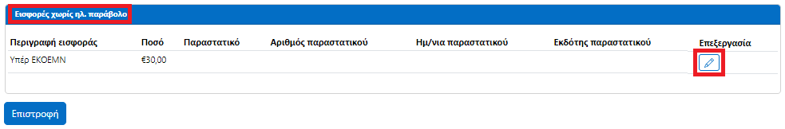

α. από την σελίδα στην οποία θα μεταφερθείτε αυτόματα, υποβάλλετε την αντίστοιχη απόδειξη σε ψηφιακή μορφή και καταχωρείστε τα στοιχεία της στα αντίστοιχα πεδία της εφαρμογής :

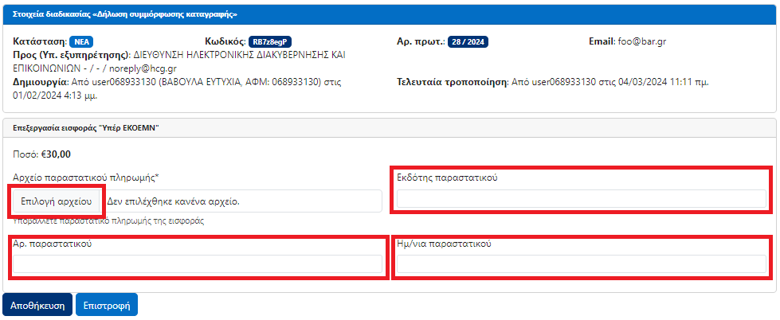

Στο πεδίο ΄΄Αρχείο παραστατικού πληρωμής΄΄, επιλέξτε από την συσκευή σας το ψηφιακό αρχείο της απόδειξης πληρωμής της εισφοράς, σύμφωνα με τον ΄΄Οδηγό χρήσης 2 Οδηγίες επισύναψης δικαιολογητικών΄΄. Εφόσον η εισφορά εξοφλήθηκε σε Λιμενική Αρχή ή στην ΔΗΔΕΠ, επιλέξτε το ψηφιοποιημένο αντίγραφο του κόκκινου αντίτυπου της απόδειξης, ενώ εφόσον η εισφορά εξοφλήθηκε σε τράπεζα, επιλέξτε το ψηφιακό αρχείο της ολοκληρωμένης ηλεκτρονικής συναλλαγής.

Στο πεδίο ΄΄Εκδότης παραστατικού΄΄, καταχωρείστε τον τίτλο της υπηρεσίας ή της τράπεζας που αναγράφεται στην απόδειξη. Π.χ. αν η απόδειξη εκδόθηκε από το Α΄Λιμενικό Τμήμα του Κεντρικού Λιμεναρχείο Πειραιά, αναγράψτε ΄΄Κ.Λ. ΠΕΙΡΑΙΑ /Α΄Λ/T΄΄ ή αν το ποσό της εισφοράς εξοφλήθηκε μέσω της Τράπεζας Πειραιώς, αναγράψτε ΄΄ΤΡΑΠΕΖΑ ΠΕΙΡΑΙΩΣ΄΄

Στο πεδίο ΄΄Αρ. παραστατικού΄΄, καταχωρείστε τον αριθμό της απόδειξης της Λιμενικής Αρχής ή τον αριθμό ή κωδικό παραστατικού της τράπεζας.

Στο πεδίο ΄΄Ημ/νία παραστατικού΄΄, καταχωρείστε την ημερομηνία της απόδειξης της Λιμενικής Αρχής ή την ημερομηνία του παραστατικού της τράπεζας.

β. αφού ολοκληρώσετε τις ενέργειες για την εισφορά υπέρ ΕΚΟΕΜΝ, επιλέξτε ΄΄Αποθήκευση΄΄ για να επιστρέψετε στην καρτέλα διαχείρισης εισφορών όπου στην ενότητα ΄΄Εισφορές χωρίς ηλ. παράβολο΄΄ θα εμφανίζονται τα στοιχεία της απόδειξης ή του παραστατικού που καταχωρήσατε :

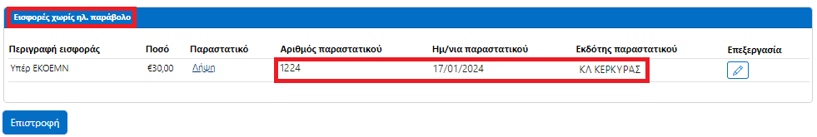

Στην ίδια ενότητα και στην ένδειξη ΄΄Παραστατικό΄΄ θα παρέχεται ψηφιακός σύνδεσμος με την ένδειξη ΄΄Λήψη΄΄ μέσω του οποίου θα μπορείτε να επιβεβαιώσετε ότι υποβάλλατε το ορθό αρχείο.

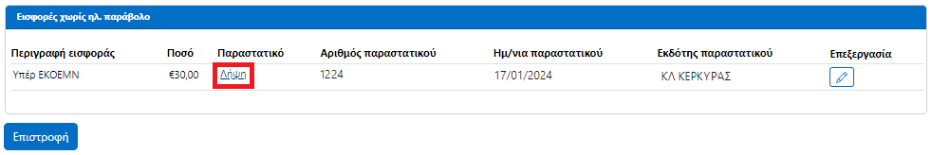

5. Μετά την ολοκλήρωση όλων των απαιτούμενων ενεργειών της ενότητας εισφορές, επιλέξτε ΄΄Επιστροφή΄΄ για να επιστρέψετε στην κεντρική καρτέλα της δήλωσης και να ολοκληρώσετε τις απαιτούμενες ενέργειες για την υποβολή της.

